关于印发黄湓河鰕虎鱼青虾国家级水产种质资源
保护区总体规划（2024-2035）的通知
东政〔2024〕13号

各乡、镇人民政府，东至经济开发区、大渡口经济开发区管委会，县政府各部门、各直属机构：
《黄湓河鰕虎鱼青虾国家级水产种质资源保护区总体规划（2024-2035）》业经县政府第17届57次常务会议审议通过，现印发给你们，请认真抓好贯彻落实。

东至县人民政府
2024年6月4日
（此件公开发布）

黄湓河鰕虎鱼青虾国家级水产种质资源
保护区总体规划
（2024-2035）

东至县人民政府
2024年6月

前 言

黄湓河鰕虎鱼青虾国家级水产种质资源保护区（以下简称“保护区”）于2015年由原农业部批准设立。主要保护对象为子陵栉鰕虎鱼、波氏栉鰕虎鱼、日本沼虾，其他保护对象包括黄颡鱼、翘嘴鲌、鲴属鱼类、鳜、鲤等。根据“长江禁捕”有关文件精神，自2020年1月1日0时起，全面禁止生产性捕捞。
依据《水产种质资源保护区管理暂行办法》（2016年修订），经批准设立的水产种质资源保护区由所在地县级以上人民政府渔业行政主管部门管理，渔业行政主管部门应当明确水产种质资源保护区的管理机构，配备必要的管理、执法和技术人员以及相应的设备设施，负责水产种质资源保护区的管理工作。目前已设立水产种质资源保护站及保护区（张溪）管理基地作为保护区管理机构，为全额拨款事业单位，隶属于东至县农业农村局。保护区设立之初编制的规划已近10年，保护区管理要求、发展形势已发生较大变化，迫切需要对原保护区规划进行修编。
规划编制单位对保护区开展了深入系统调研，针对保护区建设管理、水生生物资源养护、栖息地保护等方面所面临的实际问题，按照“科学保护、智慧管理、合理利用”原则开展规划编制工作。
规划实施后，有助于完善保护区管理机构、管理制度，建立齐抓共管的协同管理机制，对保护区水生生物资源养护和水产种质资源利用具有引领作用。
目 录

第一章 总则 1
1.1 规划期限 1
1.2 规划范围 1
1.3 规划依据 1
1.4 基本原则 3
第二章 保护区现状 5
2.1 保护区范围 5
2.2 保护物种 5
2.3 自然地理状况 8
2.4 社会经济状况 10
2.5 水生生物资源现状 11
2.6 保护区管理要求与管理现状 14
2.7 保护区主要问题 14
第三章 指导思想与目标 16
3.1 指导思想 16
3.2 规划目标 16
第四章 功能区规划 18
4.1 保护区面积与范围 18
4.2 保护区结构与功能 18
第五章 保护区管理规划 19
5.1 管理体系建设 19
5.2 基础设施建设 20
第六章 水产种质资源保护与利用规划 22
6.1 保护区监测 22
6.2 鱼类增殖放流 22
6.3 渔业资源利用 23
第七章 项目建设规划 24
第八章 保障措施 26
8.1 组织保障 26
8.2 完善管理制度 26
8.3 资金保障 26
8.4 技术保障 26
8.5 公众参与 27

- 总则
  - 规划期限
基准年：2023年（部分数据沿用近年基础数据）。
规划期限：2024－2035年。
  - 规划范围
黄湓河鰕虎鱼青虾国家级水产种质资源保护区全域。
保护区位于东至县黄湓河下游张溪段，总面积342公顷，地理坐标范围在东经117°00′45.89″~117°06′7.83″，北纬30°12′28.83″~30°20′40.08″之间。
  - 规划依据
    - 有关法律
《中华人民共和国渔业法》；
《中华人民共和国野生动物保护法》；
《中华人民共和国水法》；
《中华人民共和国长江保护法》；
《中华人民共和国土地管理法》；
《中华人民共和国环境保护法》；
《中华人民共和国湿地保护法》；
《中华人民共和国水污染防治法》；
《中华人民共和国防洪法》；
《中华人民共和国基本农田保护条例》；
《中华人民共和国河道管理条例》；
《水产种质资源保护区管理暂行办法》
《安徽省实施〈中华人民共和国河道管理条例〉办法》；
《安徽省实施〈中华人民共和国渔业法〉办法》；
《安徽省实施〈中华人民共和国防洪法〉办法》；
    - 规范性文件
《中共中央国务院关于加快推进生态文明建设的意见》（中发〔2015〕12号）；
《中国生物多样性保护行动计划》；
《农业部办公厅关于公布第八批国家级水产种质资源保护区面积范围和功能分区的通知（农办渔〔2015〕39号）》；
《安徽省农业农村厅关于核实确认水产种质资源保护区等相关矢量数据的通知（皖农渔函〔2020〕868号）》；
《安徽省农业农村厅关于加快水产种质资源保护区勘界立标工作的通知》；
《安徽省湿地保护修复制度实施方案》（皖政办〔2017〕76号）；
《安徽省生态保护红线》（皖政秘〔2018〕120号）；
《中共安徽省委安徽省人民政府关于全面推进乡村振兴加快农业农村现代化的实施意见》（皖发〔2021〕1号）；
《安徽省人民政府关于加快实施“三线一单”生态环境分区管控的通知》；
《安徽省政府办公厅关于加强长江（安徽）水生生物保护工作的实施意见》（皖政办〔2018〕60号）；
《农业农村部关于长江流域重点水域禁捕范围和时间的通告》（农业农村部通告〔2019〕4号）；
《中共东至县委机构编制委员会关于印发〈东至县农业农村综合技术服务中心职能配置、内设机构和人员编制规定〉的通知》（东编〔2022〕17号）。
    - 相关规划
《池州市水利发展“十四五”规划》；
《池州市现代水网规划》；
《池州市“十四五”综合交通运输发展规划》；
《东至县国民经济和社会发展第十四个五年规划和二〇三五年远景目标纲要》；
《东至县“十四五”生态环境保护规划》；
《东至县“十四五”文化和旅游发展规划》；
《东至县“十四五”数字东至建设规划》；
《安徽省升金湖国家级自然保护区总体规划（2021-2030）》。
    - 技术规范
《环境影响评价技术导则-生态影响》(HJ19-2011)；
《水产种质资源保护区整治标准》（安徽省环保委）；
《水生生物增殖放流管理规定》(农业部2009年第20号令)；
《水生生物增殖放流技术规程》(SC/T9401-2010)；
《渔业生态环境监测规范第3部分：淡水》(SC/T9102.3-2007)；
《水环境监测规范》(SL219-98)；
《安徽省水产种质资源保护区矢量数据校核规则》。
  - 基本原则
1．系统保护，提升功能
强化鰕虎鱼、青虾等水生生物种质资源及其栖息地生态完整性保护和生物多样性保护，加强鱼类越冬场、索饵场、产卵场及洄游通道保护管理，提升保护区生态功能，促进鱼类资源自然恢复。
2．强化管理，提高效能
加强保护区信息化管理系统建设，扩大监控覆盖范围，技防人防相结合，提高保护区监管效能。
3．问题导向，注重实效
针对保护区面临的实际问题，逐步完善保护区管理制度、管理设施，开展水生生物资源调查和水生生物资源增殖。
4．严格保护，合理利用
坚持物种保护与开发利用有机协调，挖掘利用保护区水产种质资源，发展特色渔业经济，助力东至乡村产业振兴。

- 保护区现状
  - 保护区范围
依据《农业部办公厅关于公布第八批国家级水产种质资源保护区面积范围和功能分区的通知》（农办渔〔2015〕39号），黄湓河鰕虎鱼青虾水产种质资源保护区位于安徽省东至县黄湓河下游张溪段，总面积357公顷，其中核心区面积211公顷，实验区面积146公顷。地理坐标范围在东经117°00′42″—117°05′59″，北纬30°12′30″—30°20′42″之间，自上而下流经张溪镇仙亭村上下邹开始，经梅树亭、塔石、东湖、六联、浦塘、白联、联盟等村至黄湓河入河口杨峨头，全长28.4千米。
核心区位于黄湓河张溪段张溪镇仙亭村上邹（117°05′20″E，30°12′30″N）至苦菱沟（117°01′03″E，30°16′44″N），全长13.6千米。
实验区范围为张溪镇东湖村高湖圩苦菱沟（117°01′03″E，30°16′44″N）至张溪镇联盟村杨峨头（117°00′44″E，30°20′42″N），全长14.8千米。
  - 保护物种
保护区主要保护对象为鰕虎鱼、青虾，其他保护对象包括黄颡鱼、翘嘴鲌、鲴属鱼类、鳜、鲤等。
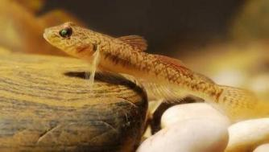
（1）子陵吻鰕虎鱼(Rhinogobiusgiurinus)
子陵吻鰕虎鱼，底栖，性凶猛，广泛分布于国内各主要水系。多栖息于生活在溪流湖泊的底层。喜食水生昆虫、底栖性小鱼以及鱼卵。
有溯水习性，1龄达性成熟，4~5月产卵，将卵产在沙穴中。怀卵量1000-17000粒，受精卵以黏丝附着在石砾或其他硬物上孵化。
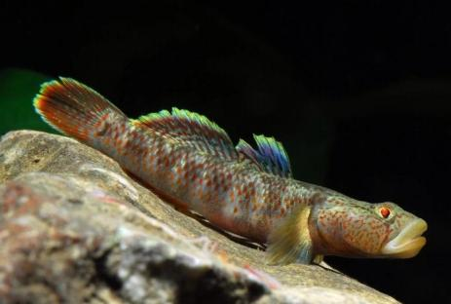
（2）波氏吻鰕虎鱼(Rhinogobiuscliffordpopei)
波氏吻鰕虎鱼，暖水性底栖小型鱼类，分布广泛，常栖息于河流
干、支流和湖泊及水库等水域中，多与子陵吻鰕虎鱼生活在一起。具有领地保护习性。喜食水生昆虫幼虫、底栖性小鱼以及鱼卵。产卵期4-5月。
（3）日本沼虾(Macrobrachiumnipponense)
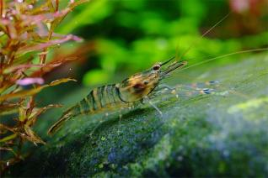
分布广泛，营底栖生活，栖息在水草丛生的缓流处。杂食性，幼虾以浮游生物为食，成虾主要以各种底栖小型无脊椎动物、固着藻类、多种丝状藻类、有机碎屑和植物碎片为食。繁殖期4-8月，以6~7月为繁殖盛期。当年可达性成熟产卵，每年可产卵2~3次。生命周期14-18个月。
（4）黄颡鱼（Tachysurusfulvidraco）
分布广泛，多栖息于缓流、多水草的浅水区，底栖。肉食性。1-2龄性成熟，繁殖期5-7月。具有筑巢产卵，保护后代的习性。产卵场多位于水位浅、底质硬、有一定滩脚、透明度高、水流缓慢、饵料资源丰富、适宜筑巢孵化的水域。冬季在江河湖泊深水区越冬。
（2）翘嘴鲌(Culteralburnus)
栖息于江河、湖泊中上层，肉食性。3龄性成熟，繁殖期5-7月，春夏季涨水时在江河、湖泊近岸产卵繁殖。卵微黏性。冬季在江河湖泊深水区越冬。
（3）银鲴(Xenocyprisargentea)
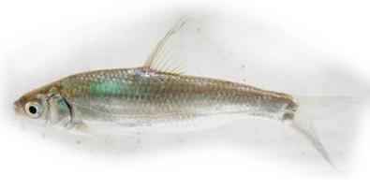
分布广泛，广温性鱼类，栖息于水体中下层。下颌发达，具角质边缘，刮食性，以腐殖质、固着藻类有机碎屑为食。2冬龄性成熟，产卵期4-6月，卵漂浮性。
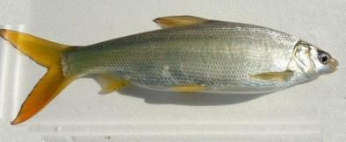
（4）细鳞鲴(Xenocyprismicrolepis)
多栖息在水体中下层，下颌具发达的角质层，刮食固着藻类、腐殖物等。2龄性成熟，繁殖期4月下旬至6月下旬，繁殖期间常集群溯水产卵。
（5）鳜(Sinipercachuatsi)
栖息于静水或缓流水域，肉食性。一般2龄性成熟，繁殖期4-6月，产漂流性卵。冬季在江河湖泊深水区越冬。
（6）鲤(Cyprinuscarpio)
杂食性，主要摄食底栖动物、水生植物等。一般2龄性成熟，繁殖期4～6月，产卵场位于河湖岸边有水草分布的浅水区，分批产卵，卵黏性强，黏附于水草上发育。冬季游在深水区越冬。
  - 自然地理状况
    - 地理位置
保护区位于东至县黄湓河下游张溪段，自黄湓河上游张溪镇仙亭村，至黄湓河下游入升金湖口杨峨头，全长28.4km。
    - 地貌特征
黄湓河流域多山，海拔200-900m，森林覆盖率高。保护区核心区河两岸为河谷冲积平原，多农田、村庄。保护区实验区位于升金湖湖滨带，常年与升金湖连为一体。
    - 地质特征
保护区所在地属长江沿岸区贵池地层小区，区内上覆盖层主要为近期松散冲、洪积物，上部为近代沉积的粘性土，淤泥质土，局部含粉砂性土，中部为冲、洪积砂卵石层，下部为残积层，下伏基岩为白垩系粉砂岩等。
构造单元属扬子准地台石台穹段褶带，分布有七都复背斜的次生构造，NE向东至-杨田梗向斜，NE向断层较发育。受新构造运动影响，大致以张溪镇至贵池一线为界，长期以来南升北降。
根据《中国地震动参数区划图》GB18306-2015，勘察区地震动峰值加速度为0.05g（50年超越概率10%），相应地震基本烈度为Ⅵ度。
    - 气候
保护区所在地为亚热带湿润季风气候区，气候温和，四季分明，雨量充沛，日照充足。多年平均气温为16.1℃，最热月为7月份，平均气温27.9℃，最冷月为1月份，平均气温3.5℃，极端最高气温40.9℃，极端最低气温-16℃，无霜期235天，初霜期11月份，终霜期3月份，全年日照时数为1705小时。多年平均降水量1647.6mm，最大年面雨量为2277.7mm，最小年面雨量为1100.6mm，最大年面降雨量是最小年雨量的2.07倍。多年平均蒸发量800mm，最大蒸发量1225mm，最小蒸发量636.7mm；风向夏季多南风，冬季多北风，春秋季风向多变，最多风向为东南风，最大风速24m/s。
    - 水文水系
保护区所处河流黄湓河为长江下游安徽段右岸支流。发源于安徽省东至、石台、贵池三县交界的祁门山脉仙寓山（海拔1375米）西麓，西北向流，经东至县的陈家畈、葛公、洋湖，至双河口，右纳丁香河；双河口以下为本干，折西北流，出山区后，东经雁塔、张溪等丘陵岗地，西绕胜利丘陵和广丰圩区，于沉香庄附近进入升金湖；折东北沿神山头、下枫岸北，至新丰乡南收束为河道，曲东北流，于贵池区境的黄湓闸北注入长江。流域面积1560.1平方公里，其中山区1059平方公里，丘陵区228平方公里，河道干流长102km，河流天然落差942米，河道平均坡降为0.86‰，河床底宽在30-65米。
上游段，河源至双河口段，河道平均坡降为2.09‰，一般河床底宽为35米，平枯水面宽为50米，河道安全泄量小于192秒立方米。河道弯曲流急，河床多为砂卵石组成，部分河段汛期易塌岸、淤积。
中游段，双河口至张溪镇段，河床底宽为65米左右，河床多为砂卵和砂土质，河道安全泄量为600-700秒立方米。
下游段，张溪镇以下河段，属湖泊和洼地，雨季，遇暴雨，洪水暴涨。保护区实验区河段常年与升金湖连为一体。
    - 水体理化特征
保护区主要水质指标达《地表水环境质量标准》(GB3838-2002)Ⅱ类标准，水质常年良好。
    - 土壤植被
黄湓河上游山区土壤多为红壤土和黄壤土，河谷地带多为水稻土。
主要植被为常绿阔叶林，次生常绿阔叶林与落叶混交林，大面积次生灌木丛和蒿草丛，其次是人工杉木林、马尾松林、竹林、天然人工混交林。
  - 社会经济状况
    - 人口及区域经济
东至县辖12个镇、3个乡，另设2个开发区，234个村民委员会，17个居民会，村民小组3426个。户籍人口53.92万人，常住人口39.3万人；全年人口出生率4.91‰，死亡率4.27‰，自然增长率0.64‰。
2022年，东至县地区生产总值（GDP）259.5亿元，按可比价格计算，比上年增长5.6%。分产业看，第一产业增加值36.6亿元，增长3.8%；第二产业增加值116.1亿元，增长8.9%；第三产业增加值106.7亿元，增长3.1%。三次产业结构由上年的14.5：44.4：41.1优化为14.1：44.8：41.1，其中工业增加值占GDP比重为36.5%。人均GDP66104（按常住人口计算）元。
保护区所在地张溪镇，于2007年1月由原张溪镇、汪坡乡、白笏乡、坦埠乡合并而成，位于大历山北麓，升金湖之滨，黄湓河穿境而过，地势东高西低，山丘湖圩兼有。全镇地域面积达273平方公里，辖25个行政村和1个居委会，总人口为6.2万人，境内主要河流两条（黄湓河、侯店河），全镇小（二）型以上水库23座，其中，小（一）型2座（侯店水库、芭茅洼水库），大小圩口共36处，千亩以上圩口8处（六联圩、塔石圩、复兴圩、白联圩、联盟圩、白石圩、坦埠圩、东湖圩）。2023年完成一般公共预算收入1136万元，规上工业总产值4026万元，固定资产投资21708万元，限上社会消费品零售额1.53亿元。
    - 交通状况
东至县境内现有4条高速（沪渝高速、安景高速、济广高速、东九高速）；4条省道（325省道、327省道、222省道、231省道）；4条国道（206国道、318国道、530国道、236国道）；1条铁路（铜九铁路）；水上有1条水道（拥有长江黄金水道85千米，并在沿江重镇形成香口危化品码头、东流菊江港埠、大渡口3个五千吨港口）。九华山、安庆、景德镇机场均在1小时车程内，合肥、南昌、南京机场均在3小时车程内。
  - 水生生物资源现状
    - 浮游植物
根据近年监测结果，黄湓河水域浮游植物有8门37科61属100种（包括变种和变型）。从其组成上看，绿藻门物种数最多，达48种，占浮游植物物种数48.00%；其次为硅藻门，为30种，占30.00%；蓝藻门为8种，占8.00%；金藻门为4种，占4.00%；裸藻门、隐藻门和甲藻门均为3种，各占3.00%；黄藻门为1种，占1.00%。
    - 浮游动物
保护区水域浮游动物有31属52种。其中，轮虫类物种数最多，共18属36种，占浮游动物物种总数的比例为69.23%；其次为原生动物，有8属11种，占21.15%；枝角类有3属3种，占5.77%；桡足类有2属2种，占3.84%。
    - 底栖动物
保护区水域底栖动物有3门6纲10目15科23种(属)，分属环节动物门(Annelida)、软体动物门(Mollusca)和节肢动物门(Arthropoda)。从物种组成来看，环节动物门共3纲3目3科5种(属)，占底栖动物总物种数的21.74%；软体动物门2纲2目3科3种(属)，占底栖动物总物种数的13.43%；节肢动物门1纲5目9科15种(属)，占底栖动物总物种数的65.22%。
    - 水生植物
保护区内共记录湿地植物134种及变种，隶属于48科102属。蕨类植物共计1科1属1种，占总种类数的0.75%；双子叶植物共计38科74属98种，占总种数的73.13%；单子叶植物共计9科27属35种，占总种数的26.12%(图4.2.11-1)。从科一级水平来看，禾本科植物种类数最多，为20种，占总种类数的14.93%；其次是菊科，为16种，占总种类数的11.94%；蓼科植物种类数也较多，为10种，占总种类数的7.46%；莎草科、唇形科和豆科均为6种，各占总种类数的4.48%；其他各科种类数均在6种以下。从属一级水平来看，蓼属植物种类数最多，为7种，占总种类数的5.22%；其次是蒿属(Artemisia)，为5种，占总种类数的3.73%；薹草属(Carex)为4种，占总种类数的2.99%；毛茛属(Ranunculus)和酸模属(Rumex)均为3种，均占总种类数的2.24%；其他各属种类均少于3种。
按生态类型分，沉水植物3种，占总种类数的2.24%，分别为菹草(Potamogetoncrispus)、穗状狐尾藻(Myriophyllumspicatum)、和金鱼藻(Ceratophyllumdemersum)；浮叶植物2种，占总种类数的1.49%，为欧菱(Trapanatans)和芡实(Euryaleferox)；漂浮植物共计发现3种，占总种类数的2.24%，分别为浮萍(Lemnaminor)、紫萍(Spirodela Polyrhiza)和凤眼蓝(Eichhorniacrassipes)；挺水植物10种，占总种类数的7.46%，主要包括芦苇(Phragmitesaustralis)、南荻(Miscanthuslu tarioriparius)、喜旱莲子草(Alternantheraphiloxeroides)和酸模叶蓼(Polygonumlapathi folium)等；湿生植物116种，占总种类数的86.57%。沉水、浮叶和漂浮植物分布范围小，仅在保护区近岸浅水区呈零星分布。
    - 鱼类
根据近年监测结果，保护区内常见鱼类31种、甲壳类2种，隶属于6目8科27属。从群落结构看，鲤形目的物种数、尾数和重量占优势地位，分别占总量的72.73%、95.26%、92.63%；从物种数比例看，鲈形目排第二，鲱形目和鳉形目占比最低，占比均为3.03%；从尾数比例看，十足目居其次，鳉形目占比最低，占比为0.09%；从重量比例看，鲈形目居其次，鳉形目占比最低，占比为0.01%。
  - 保护区管理要求与管理现状
保护区管理机构为现为水产种质资源保护站(水产站)（以下简称“保护站”），隶属于县农业农村综合技术服务中心（正科级建制），列公益一类事业单位。
保护站负责制定全县水产种质资源保护区规划及管理制度等。指导全县水产种质资源保护区界碑、标志物及有关保护设施的设置和维护。组织开展水生生物资源及其生存环境的调查监测、资源养护和生态修复，救护伤病、搁浅、误捕的保护物种，水产种质资源保护的宣传教育等工作。配合渔政行政执法工作，依法调查影响保护区功能的违法事件。
保护区管理基地现有4位编制内人员3位巡护员组建的一支规模适度，构建合理的管理巡护队伍。
购置的主要装备设施：巡护船2艘、执法车1辆；执法记录仪5台；已建成东至县渔政指挥调度中心，渔政信息视频监控中心对保护区实行24小时监控；界碑、勘界标志、宣传标志牌及有关保护设施已全部设置到位；实行局、站、执法基地三级管理体系，同时依托现有河湖长制管理体系和力量，已建立重心下移、力量下沉的网格化工作机制。
  - 保护区主要问题
1．保护区管理制度有待进一步完善
保护区管理机构组建时间短，管理制度和考核评价制度等相关制度尚不健全。需要对保护区运行、管理、考评等环节进行规范，制定完善相应的管理制度，以确保保护区有效管理。重点保护区水产种质资源养护利用、保护区内监测等主要活动准则、保护设施养护管理、绩效考评等管理制度。
2．保护区基础设施有待完善
由于保护区地形复杂、物种丰富多样，部分区域无道路通达，存在着管理难度大、管护人员不足等问题。保护区信息化管理系统能够实现保护区资源的有效保护和管理，提升管理效率和效果。现有的保护区视频监控系统存在盲点，有待进一步完善监控网络。保护区资源环境监测设施有待建设和完善。
3．科普宣教有待加强
保护区周边群众作为当地居民，对保护区的自然环境和资源有着直接的利益关系，对当地的生态环境和物种分布有着丰富的知识和经验，群众参与可以增强保护区的社区共管能力，提高保护区的公众接受度和支持度，有利于保护区长期稳定发展。有必要进一步加强保护区科普宣教工作，增强周边群众的环保意识和科学知识。

- 指导思想与目标
  - 指导思想
以习近平新时代中国特色社会主义思想为指导，全面贯彻党的二十大精神，深入贯彻习近平生态文明思想，坚持人与自然和谐共生，以全面保障保护区生态安全、保护水生生物资源为目标，强化主要保护对象及其栖息地系统保护，着力提高生态系统自我修复能力，增强生态系统稳定性，实现主要保护对象种群数量稳定、栖息地环境稳定向好。针对保护区建设管理存在的实际问题，建立健全管理制度体系，创新渔业资源保护利用方式，实现保护区有效保护与科学利用。
  - 规划目标
    - 总体目标
依据《中华人民共和国渔业法》、《中华人民共和国环境保护法》、《水产种质资源保护区管理暂行办法》等法律法规，依法依规强化保护区管理。常态化开展保护区水生生物资源和栖息地生境监测，及时掌握保护区内主要保护对象种群动态及演变趋势，科学施策，实现保护区水生生物资源密度稳定恢复，生物多样性良好，保护区的基本功能完好。青虾、鳜鱼等水产优质种质资源实现合理利用。
    - 阶段目标
——近期目标
2024-2025年，保护区管理机构稳定、管理人员3人以上，年工作经费5万元以上；保护区管理岗位职责明确，建立日常管理制度、财务制度、人员考核评价制度等较完善的管理制度体系，实现规范化管理。保护区界桩、界碑、视频监控、鱼类放流平台等基础设施趋于完善，购置必要的办公设备、管理设备，保护区监管能力显著提升。实现水生生物资源及栖息地环境常态化监测，每年监测2次以上，建立水生生物资源数据库，科学管理监测成果，动态评估禁捕实施效果。
保护结构功能稳定，主要保护对象产卵场和栖息地得到有效保护。
——中长期目标
2026-2035年，逐步完善保护区视频监控系统、信息化监管系统等基础设施，建立信息化管理体系，基本实现信息化管理。
保护区生境质量保持良好，所保护物种资源密度达到合理高位，生物多样性进一步提高；建立水生生物遗传资源获取与惠益分享、可持续利用机制，保护区资源养护与周边社会经济发展有机协调，形成人与自然和谐共生的良好局面。

- 功能区规划
  - 保护区面积与范围
依据2023年安徽省农业农村厅组织开展的安徽省水产种质资源保护区矢量数据校核成果，确定黄湓河鰕虎鱼青虾水产种质资源保护区总面积342公顷，其中核心区面积192公顷，实验区面积150公顷（将依据农业农村部核准的保护区矢量数据相应调整）。规划总面积略小于原农业部公告面积（357公顷）。
保护区地理坐标范围在东经117°00′45.89″~117°06′7.83″，北纬30° 12′ 28.83″ ~30°20′43.08″之间。位于安徽省东至县黄湓河下游张溪段，上游起自张溪镇仙亭村上下邹，经梅树亭、塔石、东湖、六联、浦塘、白联、联盟等村至黄湓河入湖口杨峨头，全长约28千米。
  - 保护区结构与功能
保护区划设核心区和实验区（详见附图2）。
核心区位于黄湓河张溪段张溪镇仙亭村上邹（117°05′28.07″E，30°12′29.46″N）至苦菱沟（117°01′7.42″E，30°16′44.89″N），全长13.6千米。
实验区范围为张溪镇东湖村高湖圩苦菱沟（117°01′7.42″E，30°16′44.89″N）至张溪镇联盟村杨峨头（117°00′47.97″E，30°20′43.44″N），全长14.8千米。
保护区范围及功能区划以农业农村部核定结果为准。

- 保护区管理规划
  - 管理体系建设
    - 管理机构及主要职责
依据《中共东至县委机构编制委员会关于印发〈东至县农业农村综合技术服务中心职能配置、内设机构和人员编制规定〉的通知》（东编〔2022〕17号），成立东至县农业农村综合技术服务中心，下设水产种质资源保护站及保护区（张溪）管理基地作为保护区管理机构，为全额拨款事业单位，隶属于东至县农业农村局。
组建局、站、执法基地三级管理体系，同时依托现有河湖长制管理体系和力量，已建立重心下移、力量下沉的网格化工作机制。
已建成东至县渔政指挥调度中心，渔政信息视频监控中心对保护区实时监控。
建立完善保护区管理制度、年度考评制度和奖惩制度。
保护机构主要职责：
（一）制定水产种质资源保护区具体管理制度；
（二）设置和维护水产种质资源保护区界碑、标志物及有关保护设施；
（三）开展水生生物资源及其生存环境的调查监测、资源养护和生态修复等工作；
（四）救护伤病、搁浅、误捕的保护物种；
（五）开展水产种质资源保护的宣传教育；
（六）保护区内建设工程审查管理；
（七）其他相关管理工作。
    - 管理装备
保护区管理机构现有巡护船2艘、执法车1辆，执法记录仪5台。
规划期内，可根据管理需要购置必要的管护装备和仪器设备。
    - 管理经费
保护区年度管理经费纳入县财政预算，由县财政全额拨款。
保护区基础设施建设所需专项资金，按照东至县财政专项资金管理办法要求，采取一事一议方式予以支持，同时积极争取国家、省相关保护区建设项目资金、生态补偿资金等经费。
    - 完善管理机制
完善保护管理体制机制，明确职责分工，避免职权重复交叉，明确建设和管理工作的责任归属。
强化保护区属地管理责任，进一步明确保护区所在地村、镇管理范围、职责。
  - 基础设施建设
    - 标识标牌
规划期内，在保护区主要拐点、界址点增设界桩9支，具体位置见附图4。
    - 监控系统
规划期内，增设视频监控系统3套，具体位置见附图4。
    - 增殖放流平台
规划期内，在张溪大桥下游约200m处黄湓河右岸修建水生生物增殖放流平台，完善道路、场地、放流设施等硬件设施建设。
    - 信息化管理系统
建设保护区信息化管理系统，包括基于GIS技术的信息管理平台、监测感知体系、业务功能体系和信息资源网络等。
监测感知体系：构建“空天地”一体化全面监测感知体系，通过无人机巡查、地面监测站等多种手段，实现对保护区多方位监测。
业务功能体系：在基础平台上，因地制宜地定制化构建科研监测、保护管理、科普宣教、资源动态等业务功能。
信息技术应用：运用5G、物联网、大数据、云计算、人工智能等信息技术，提升信息化管理系统的智能化水平，逐步实现高效的数据分析和决策支持。
公众服务平台：建立公众服务平台，提供线上线下的科普宣教与生态智慧旅游服务，增强公众对自然保护工作的参与和支持。

- 水产种质资源保护与利用规划
  - 保护区监测
依托省内外高校院所开展常态化水生生物及栖息地环境监测评估工作。重点跟踪监测保护物种的种群结构与数量动态、栖息地环境变化、遗传多样性等，为保护区建设管理提供科学依据。
    - 水文观测
依托安徽省水文局雁塔水文站，在线监测保护区主要水文参数，监测数据实时录入数据库管理系统。
    - 水生生物监测
联合省内外高校院所对保护区水生生物资源及栖息地环境进行常态化监测，建立水生生物资源数据库，对保护结构功能稳定的稳定性、主要保护对象资源动态禁捕效果等进行动态评估。
  - 鱼类增殖放流
    - 技术标准
依据《SCT9401-2010水生生物增殖放流技术规程》《DB34T1005-2009安徽省水生动物增殖放流技术规范》等技术规程开展水生生物增殖放流。
放流物种及数量应与保护区生态环境、水域承载力相适应，以有助于恢复物种资源、提高水域生物多样性、保障生态平衡为宗旨。
    - 增殖放流
主要通过保护区鱼类产卵场、越冬场、索饵场、洄游通道，促进保护区内水生生物自然增殖，逐步提高主要保护物种资源量。
根据监测评估结果，可适量人工放流青虾、鳜等保护物种，以及鲢、鳙等生态有益物种。使主要水生生物种群结构、密度保持在合理范围。
  - 渔业资源利用
东至县文旅资源较丰富，挖掘利用好保护区内水产种质资源，开发特色水产品，有助于带动乡村旅游、康养休闲等文旅产业，促进地方经济融合发展。
重点挖掘利用翘嘴鳜、青虾等水产种质资源，为水产新品种选育提供优质遗传资源，为池州市创建“中国鳜鱼之乡”品牌提供支撑。

- 项目建设规划
规划期间，实施保护区渔业资源养护、管理能力提升、生态修复、民生保障、产业发展等类型项目8项（表7-1），根据各项目资金到位情况有序推进。
表7-1保护区内拟建项目
序号 | 项目名称 | 项目规模及主要内容 | 实施计划 | 项目位置
1 | 水生生物增殖放流平台 | 对位于张溪大桥下游约200m的现有放流平台进行改造提升，包括场地硬化、进场道路修建、放流设施购置等。 | 2024-2026 | 张溪大桥下游约200m
2 | 视频监控系统 | 购置自动监控系统3套，包括热成像双光谱重载云台摄像机、立杆、供电等，具备无线数据传输、周界报警等功能 | 2024-2030 | 上邹、张溪大桥、余家咀各一处
3 | 黄湓河综合治理工程 | 重点进行张溪镇分洪道建设，黄湓闸除险加固，升金湖泵站工程，黄湓河干流段防洪治理工程，丁香河干流段防洪治理工程，侯店河山洪沟治理工程、黄湓河支流和清洁小流域治理工程。“东红愚侯响”水库升级联动调洪工程等治理工程。 | 按《池州市现代水网规划》 | 黄湓河流域
4 | 重点涝区排涝工程 | 实施黄湓河片区排涝工程，包括东至县广丰圩、新胜圩、东湖圩、塔石圩、六联圩、广阜联圩等圩区泵站新建改造工程，新建2座泵站，改扩建7座泵站，治理排水沟道、撇洪沟55km。 | 按《池州市现代水网规划》 | 黄湓河流域
5 | 防洪排涝提升工程 | 对黄湓河薄弱环节进行治理，防洪标准为县城50年一遇，重要城镇段20年一遇，重要乡村段10年一遇。 | 按《池州市水利发展“十四五”  规划》 | 黄湓河流域
6 | 升金湖生态治理与修复工程 | 对黄湓河入河口、升金湖出湖口、沿湖低洼地带等约6.5万亩区域进行湿地改造或提升，对沿湖崩塌、裸露等约20.7km岸线进行生态化建设，对沿湖周边10.6km围湖隔湖建筑进行拆除。 | 按《池州市现代水网规划》 | 黄湓河入河口、升金湖出湖口、沿湖低洼地带
7 | 农村水系综合整治工程 | 东至县黄湓河片区，治理河长55km，重点是水系连通、岸坡整治、防污控污、水源涵养与水土保持等。 | 按《池州市现代水网规划》 | 东至县黄湓河片区
8 | G236殷汇至查桥段一级公路改建工程（东至段） | 道路升级改造 | 按《池州市“十四五”综合交通运输发展规划》 | G236殷汇至查桥段

- 保障措施
  - 组织保障
加强组织领导，成立规划实施领导小组，由县农业农村局分管副局长担任领导小组组长，县农业农村综合技术服务中心相关人员参与，负责对保护区建设管理工作的统筹协调和监督管理。建立健全保护区管理责任制，明确保护区管理机构、业务管理部门及保护区属地的管理职责，将保护目标和管理任务纳入年度考核。形成保护区管理站负总责、各部门与属地乡镇村积极配合、保护区周边群众共同参与的机制，提高保护区管理成效。
  - 完善管理制度
针对保护区建设管理需要，建立完善保护区管理制度体系，将保护区管理工作列入属地乡镇政府及相关部门年度考核内容，确保保护区各项管理工作落到实处。
  - 资金保障
保护区管理经费按照部门预算编制程序纳入，同时积极争取国家、省相关水产种质资源保护区建设管理各类项目资金。
  - 技术保障
聘请省内外水产专家，组建专家咨询团队，为保护区监测评估、资源养护、水生态修复等相关工作提供决策咨询。依托保护区管理站专业技术人员和县乡水产科技人员，组建技术服务团队，开展保护区日常监测、人员培训、政策宣贯、设备养护、渔业开发技术指导等工作。
  - 公众参与
保护区管理要充分依靠周边群众的广泛参与和支持，使广大人民群众积极投身于保护区管理工作中。应充分利用微信公众号、抖音等新媒体，开展多种形式的宣传教育活动，着力增强公众的生态环保意识。充分发挥企业和公众的积极性，调动各方面力量，努力参与保护区管理能力建设。保护区重要建设项目需经专家论证，科学决策，确保取得实效。

附图：
附图 1 保护区水系图
附图 2 保护区功能分区图
附图 3 保护区基础设施现状图
附图 4 保护区基础设施规划图

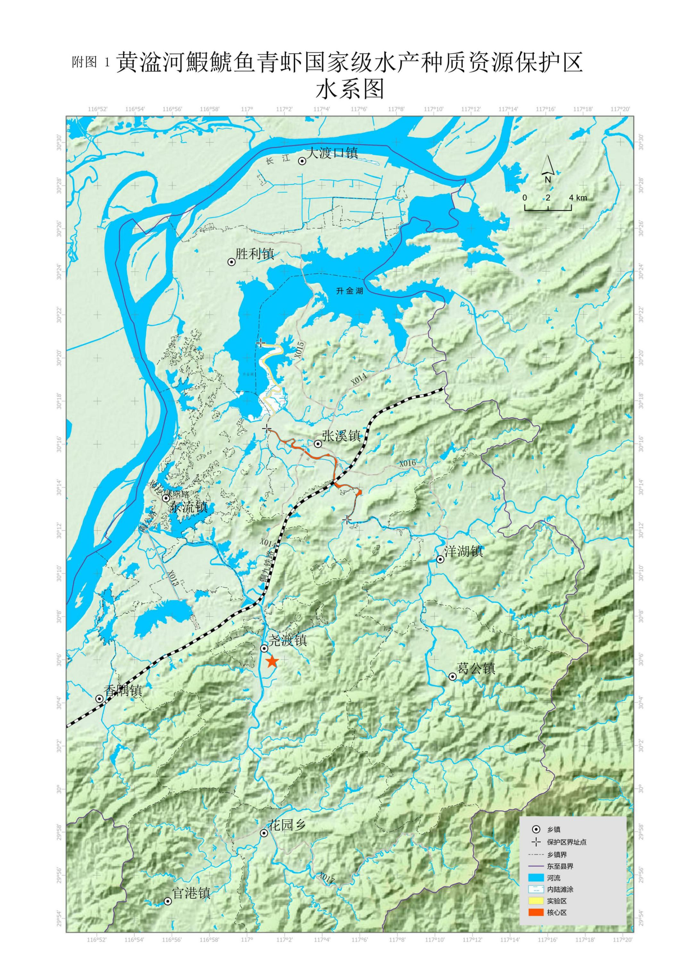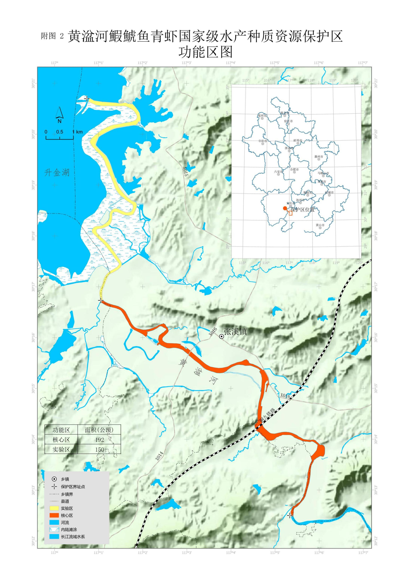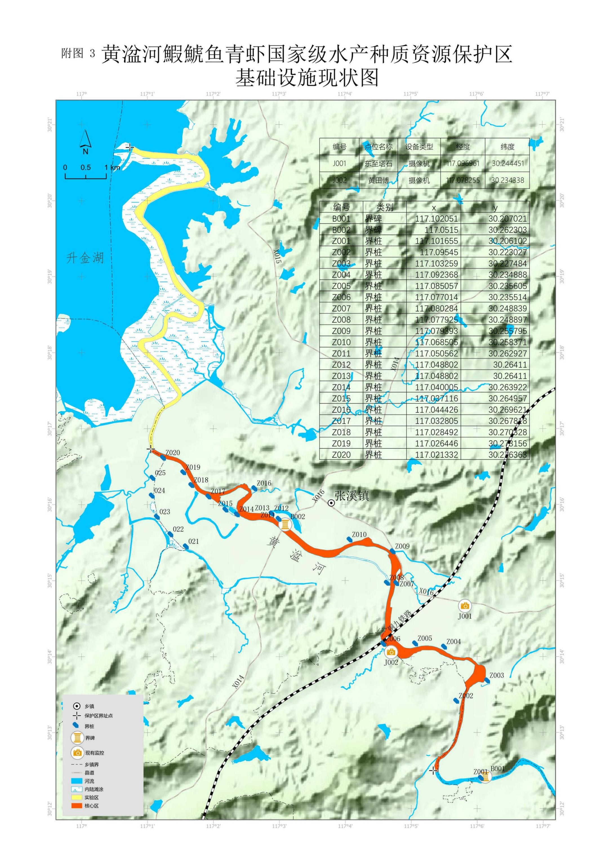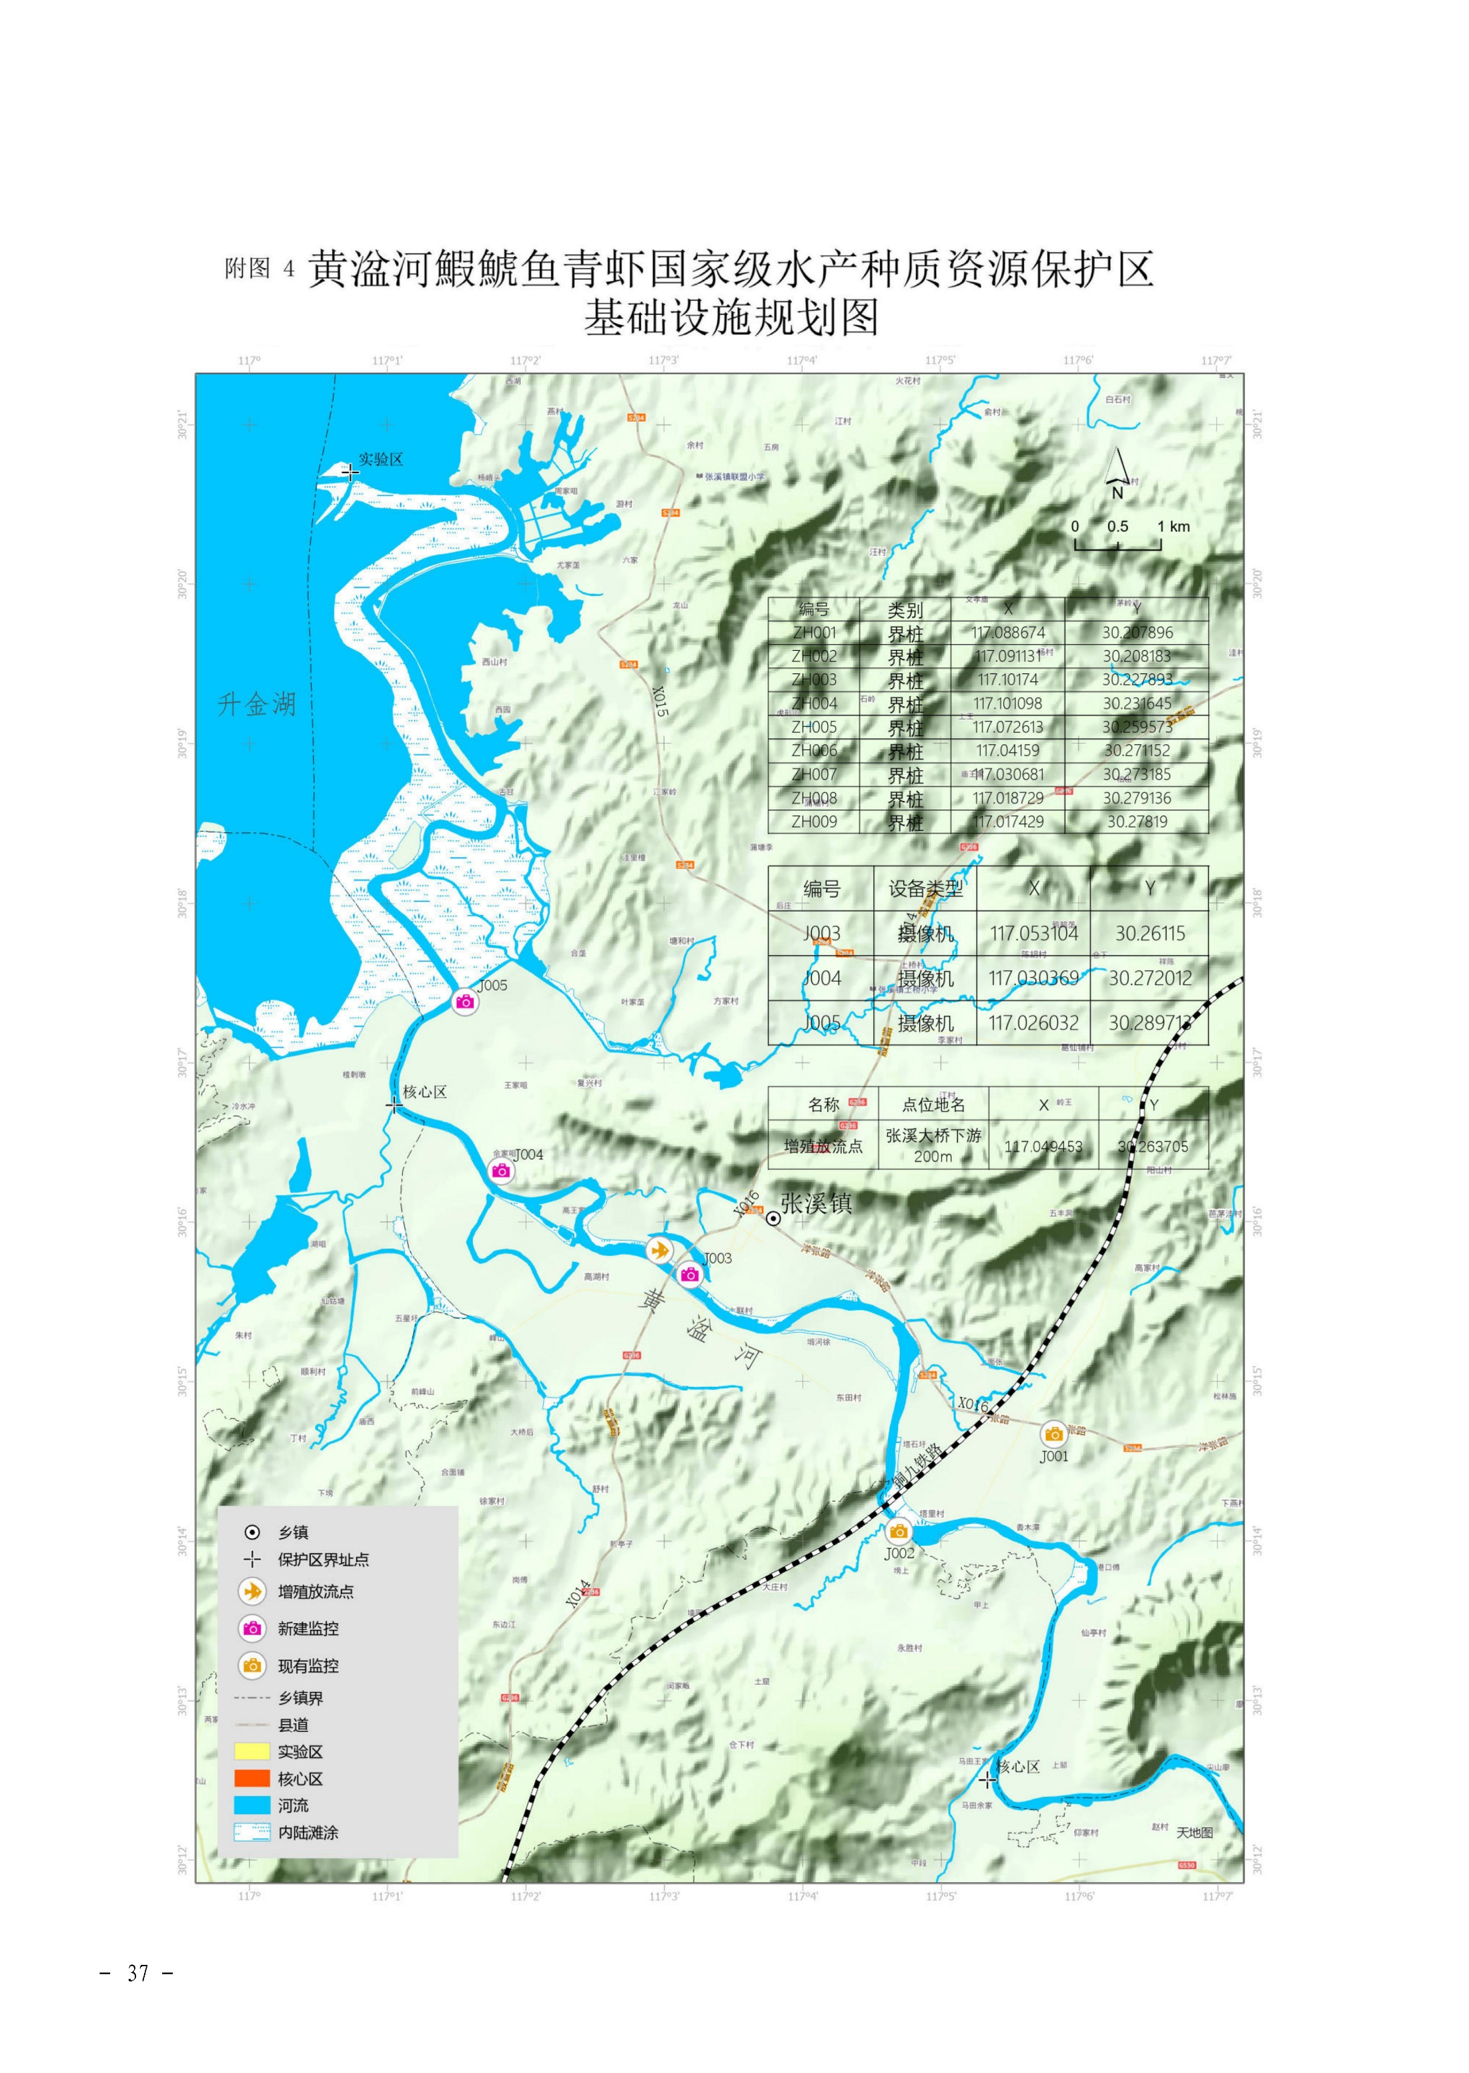

抄送：县委各部门，县人大常委会办公室，县政协办公室，县纪委监委，县法院，县检察院，县人武部
东至县人民政府办公室 2024年6月4印发

